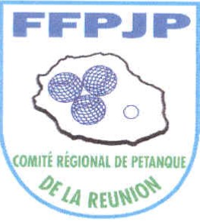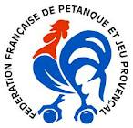
Comité Régional de Pétanque de la Réunion
ANIMATION PETANQUE
Le dimanche 03 février 2013
Au boulodrome de L’ERMITAGE A ST-GILLES LES BAINS
Formation : TRIPLETTES MIXTE 15€/équipe (redistribution des mises)
Pour toutes informations M. Pavot Christel : 0693 420 413
**********
Lors de cette journée la commission des jeunes du CRPR mettra en place une
ANIMATION GRATUITE POUR LES JEUNES EN MELEE TOURNANTE
(3 parties avec changement de partenaires)
Début des parties à 9h15
1 atelier de pointage et 1 atelier de tir seront installés
Récompenses : divers lots
Pour la bonne organisation de cette action vous pouvez inscrire vos jeunes à l’avance avec Mme Lauret au 0693 305 564

Nouattend a zot é oubli pas emmene zot MARMAILLES

A BIENTOT Le C.R.P.R

